Schouw te Veghel in 1749
Transcriptie door Martien van Asseldonk

Vechel

- Opgewagt zynde door de regenten en op de Vechelse brugge over de rievier de Aa leggende de schouw gebannen zijnde, hebben wt geordonneert de gemelde brug te verven, ende geschouwt den weg genaemt Over de Brug, waar in wy geordonneert hebben de straet ten Noorden 1/2 voet op te hoogen, als mede 2 togtsloden ter wederzyden van een dijkje naar de beemden lopende te ruimen en 6 willige voor de erve van Adriaen Hendricx Olyslagers en Johannes van Zutphen te amoveren en de bogt in de straat regt te maken,
- mitsgaders 16 willige ten noorden van de weg te amoveren, en de buitenste reij van het voorhoofd van Martinus van den Berg weg te doen, mitsgaders gemelde weg in een egale linie aan te vullen, en een nieuwe sloot bezijden den dijk te graven, gelijk ook ten zuiden van de weg 13 willige te amoveren, en den weg te rigten als voor,
- wat verder 25 willige bomen voor het erf van Willem van den Broek, en aan de overzijde de gehele buitenste reij te amoveren, en den sloot agter dezelve te vullen.

- Wij hebben verder lings om geslagen en geschouwd den weg lopende naar Son en Roij waer in wij voor de erve van de weduwe van Johan Corsten van de ven geordonneert hebben den weg nog wat op te hogen en schouwbaar verklaart, en verder voor het erf van Jan Martinus van Doorn een laagte gevonden die mede schouwbaar verklaart is, en voor het erf van Tony van Geelkerken een sonk in de weg gevonden en een hoogte die wy geordonneert hebben te amoveren en de aarde daar af komende in de laagte te brengen,

- Wij hebben naar voorgaande afvraginge van de regenten verstaan, dat geen ekelhoven hadden, waaromme wy haer hebben gerecommandeert dat zy zoodra mogelijk zig daer van moesten voorsien.

- Verder schouwende gevonden dat voor het erf van Peter Dirx van de Sande een sloot in de weg gegraven en denzelve niet gemaakt was, hetgeen schouwbaar verklaart is.

- Wy zijn van daer gekoomen in de Valstraet en geordonneert 9 willige voor het erf van Peter Hendricx Kittelaers te amoveren, den sloot te vullen en den weg daer mede te verbreden, gelijk ook 10 willige tegens het erf van de kinderen van Dirk Aarts van der Heijde, en tegens het erf der kinderen voorschreven een laagte gevonden, schoubaar verklaart, en de willige voor het erf van Peter Hendricx Kittelaers weg te doen en den weg te rigten.

- Verder tussen de erven van de kinderen Hendrick van Zeeland en Hendrick van den Broek een groote laagte gevonden die schouwbaar verklaart is, en geordonneert 8 eykeboomen voor het erf van Lambert Willem van Doorn weg te doen, dan in consideratie dezelve weg goed zijn om elders te planten gepermitteert dat dezelve nog zullen mogen blyven staan tot de winter. Wij hebben mede geordonneert aan zeker bruggetje daar omtrent leggende 4 palen met leuningen te stellen en het gemelte bruggetje by vernieuwing 14 voet lang te maaken.

- Voor het erf van gemelde Hendrick van den Broek gevonden een laagte die schouwbaer verclaert is en hebben wij geordinneert 7 willigen voor het erf van Francis Jansse weg te doen, den sloot aldaer te dempen, en den weg te regten.

- Gevonden dat tussen het erf van Francis Jansse van Rijbroek en Michiel van der Goort de weg niet gemaakt was, hetgeen schoubaer verclaart is, en geordonneert dezelve tonneront te maken, gelijk ook voor het erf van Jan Drik van der Sande een gat in de weg gevonden, hetgeen schouwbaer is verclaert, en geordonneert op te hogen en tonneront te maaken,
- gelijk ook voor het voorschreven erf 12 eyke weg te doen, dog in consideratie die verset kunnen worden, gepermitteert die te laten staan tot den winter.

- Wij hebben geordonneert dat aan het schoor aldaer 4 palen met leuningen moeten worden gestet, en dat alle de willigen voor het erf van Lambert Hendrick Teunisse moeten werden geamoveert, ter plaetse voorschreven den weg niet gemaakt gevonden, hetgeen schouwbaer verklaart ten laste voorschreven, en van Aart Jansse Smits.

- Wy hebben mede geordonneert 9 willige bomen te amoveren, en den weg regt te maken en de slooden te vullen, als mede aan een brug van Hendrick Peter Kittelaers 4 palen met leuningen te stellen en bij vernieuwing die tot 14 voet te verlengen,

- Wij hebben verder geschouwt door het gehugt Sijstert en geordonneert den weg te verbreden, en tot dien einde de poel aldaer gedeeltelyk te dempen, gelyk ook verder een gehele rij willige bomen te amoveren, den sloot after dezelve te vullen, en dus den weg te verbreden, als mede 3 eyke boomen voor het huis van Lambert van Rosmalen te s'Bosch agter uit te zetten en de weg door den poel in een regte linie te verbreden.
- Wat verder den weg voor gemelde erve niet gemaakt gevonden, schouwbaer verclaart, gekomen zijnde op de gemeente, hebben wy aldaer een dyk lopende naer Helmond, Lieshout etcetera denzelve niet beplant gevonden, hetgeen wij de regenten hebben gerecommandeert, als doen regts afgeslagen en gekomen zynde aan het Kievits hekke op Kelsdonk, en dus op den gront van Erp.

(Het stuk beschrijft verder met de schouw te Erp en bevat ook de volgende tekening).

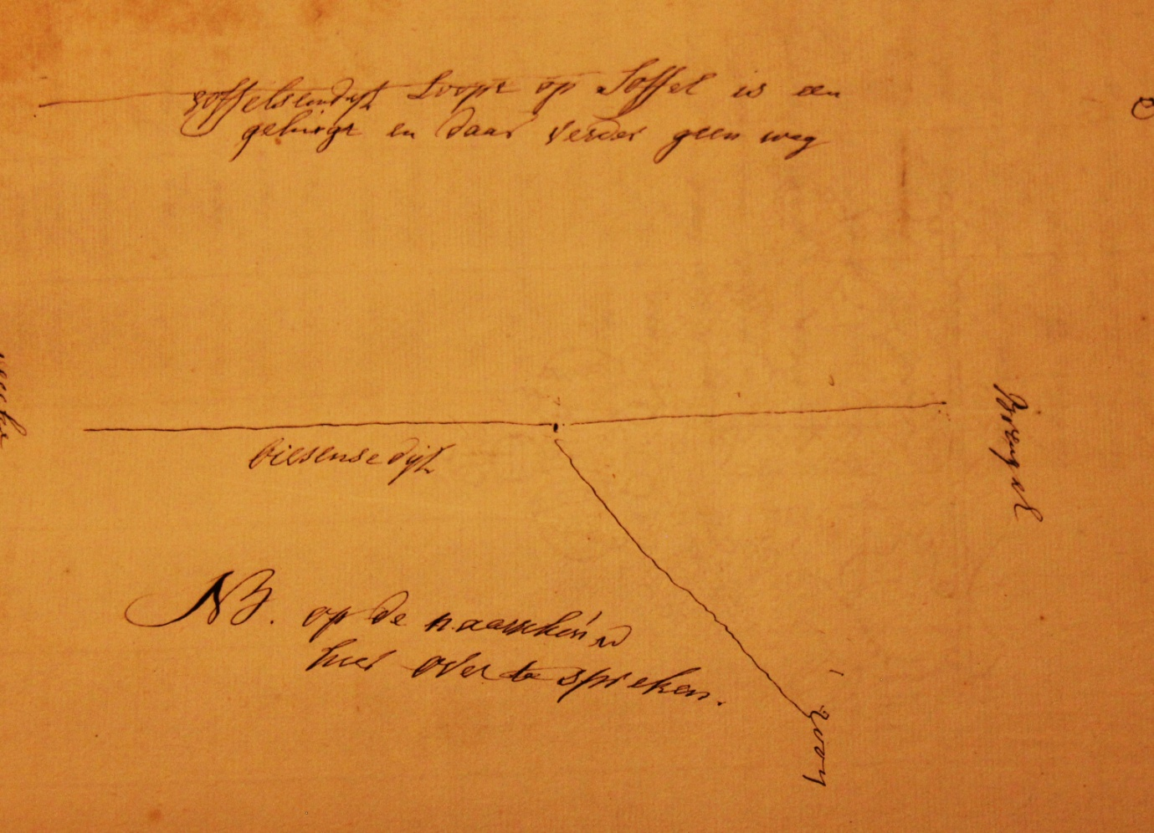

Hierna volgt weer over Veghel:

Donderdag den 21 augustus 1749

- Des morgens gereden zynde over de Vechelse brugge naar de weg lopende van Vechel naer Schijndel of het Vechelse gat en hetgeen te Vechel genaemt word het Schyndels gat, hebben wij geordonneert dat voor het erf van de wedue van Antonij van de Ven een rey willigen op den weg staande moeten werden geamoveert en een sloot voor de gemelde erven liggende tussen den weg en het voetpad te vullen, gelyk ook voor het erf van Johannes Lamberts van de Ven,
- gekomen zynde op den dijk lopende over de Vechelse gemeente of broek, hebben wij in dezelve 3 schoren gevonden, waer aen wy geordonneert hebben palen met leuningen te maken, en by vernieuwing bruggen lang 14 en breet 4 voet in plaats te leggen, en in opzigte van den dyk denzelven gekeurt zoo als in opzigte van dien dyk lopende van Schijndel naar het Vechels gat geregt is,
- gekomen zynde tussen de erven, gevonden een schoor in opzigte van het welk wij geordonneert hebben een brug te leggen en zulx ten lasten van Hendrick Rutten van Hintelt en Hendrik Peters van Eert, en wat verder 7 willigen ter linkerzijde van de weg staande te amoveren en den weg te verbreden,
- gekomen zijnde aan het Vechelse of Schyndelse gat geordonneert het hekken 1 1/2 voet te verhogen en het gat onder hetzelve te vullen,

- Terug gekeert zynde gereden tot in het dorp en van daar geschouwt naar De Boschstraet, of den weg lopende naar Dinther, hebben wy geordonneert de heg van den hof van het kind van Peter Ooms weg te doen, en met de huysen in een egale linie te brengen, en zulx binnen den tijd van 24 uren.

- Wij hebben verder geordinneert van het Stokske tot aan het hekke van de Colecamp den weg egaal te hogen met het voetpad, en docerende af te maken naer de sloot, mitsgaders een eijken boom staande op de erve van de wedue Dirk Donkers en over den weg hangende te amoveren, gelijk ook een lindeboom staande voor het huis van lambert van Heesbeen en tussen het erf van Rut Daendels cum suis aan de overzyde Corstiaan Ariens, de wedue Goort Aart Goorts, Willen Gijben, Aart Tysse van Berken, en Peter van den Hurk te hoogen ter hoogte van het voetpad ten westen van de weg leggende en schuins af docerende naer de andere zyde te maaken,
- als mede twee boomen voor het huis van de wedue Goort Aart Goorts, de eene staande aan 't huis en de andere aan de put te amoveren, gelijk ook het schop voor de gemelte huyzinge staande en het hekken bezyden het zelve binnen sloots te hangen,
- en 7 willigen voor het erf van Jan Tonijs Rijbroek weg te doen, en den weg te verbreden en in een regte linie te brengen, en van het einde van den Driescamp tot den halven Driescamp denzelve 1 1/2 voet te hoogen, en docerende schuins af te maken, en verder dien weg omdat niet gemaakt was schouwbaer verclaert ten lasten van Jan France Goverts en Jan Arien Mol,
- van den Elenhof tot het beugs Brugske den weg veel te laag en ter plaatse voorschreven tussen de erven van Claas Raijmakers en Willem van Iperen ter eenre, en Jan Arien Mollen en den gemelde Willem van Iperen ter andere zijde te smal, welke weg wy geordoneert hebben op 24 voet brete te brengen, tot op zekere afgekapte willig toe, gelyk ook gemelde weg tot het Beugs brugske op verschydene plaatsen te verbreden, alwaer denzelve geen 24 voet breet is.

- Gekomen zijnde aan het gemelde Beugs brugske, leggende op de schijding tusschen Vechel en Dinther, hebben wij aldaer gevonden de regenten van Dinther, dewelke door ons aldaer beschreven waaren, en met dezelve gesproken en aangezegt dat het gemelde brugje ten minste een voet moest werden verhoogt, als mede den weg onder Dinther op de hoogte van gemelte brugske gebragt en schuins docerende afgemaakt om aan de noortzijde af te wateren.

- Wy zyn verder buiten schouwe gereden over het territoir van Dinther tot aan het einde van de Watersteeg in de laafe heyde onder Vechel, lopende van Vechel naar Vorstenbosch, en tussen de erven voor het land van Peter van den Hurk gevonden een brug alwaer wij geordonneert hebben leuningen aen te maken, en verder voor het erf van gemelde Peter van den Hurk een zeer slegt schoor dat schouwbaer verclaart is, en geordonneert een brug als voor te leggen, voor de erven van denzelve gevonden een laagte dewelke schoubaer verclaert is.

- Wij hebben geordonneert aan een schoor voor de erve van Francis van der Linden leuningen te maaken en by vernieuwing van hetzelve een brug als voor gezegt is te leggen, en voor het huis van Aart Hendrik van Eert een schop als mede een heg voor dezelve, mitsgaders twee gemerkte bomen te amoveren.

- Over het Heselaar op de baan naar Uden en terug gereden naar het dorp en tussn de erve van de wedue Willem hendrix en Francis van den Bosch den weg veel te laag bevonden, hetgeen schouwbaer is verklaart, en geordonneert die op te hogen tot de voetpad toe, schuins aff wateren ten weste,

- gelijk ook tussen de erve van Lambert Willem Hendrix en Michiel Boumans ter eenre en de weduw Hendrick Willem Peters, Jan Goorts van der heijde, Jan van Cuul, Melis Zegers Donkers, Nelis Willen Kilsdonk en Johannes Hurkmans een grote laagte gevonden die schoubaer verclaart is voor twee bannen, en verder geordonneert dezelve op te hogen tot aan de voetpaden en tonneront te maken.

- Verder aan Lambert Willem Hendrix geordonneert 15 populieren voor deszelfs erf weg te doen, en den weg in een egale linie te trekken en schoubaer verclaert,

- van daar gereden naar het dorp en geschouwt de straet of markplein, en ter zijde het huis en erf van Jan Daniels geordonneert de straat te hoogen en schuins docerende af naer de muur van de kerkhof te maken.

- Wij hebben mede geordonneert den sloot om de schoolmeestershof te diepen, de spijs daer van op het voetpad te brengen en sant daer over te storten, mitsgaders over het gemelte pad een opening te maken van drie à vier voet en daer over te brengen een vonder plank, swaar 2 duim, breet een voet en op zijde van een leuning voorzien.

- En in opzigte van de straat in het dorp hebben wij de regenten in consideratie gegeven alzoo dezelve by wintertijd of ware regens zeer slykerig en bijna niet door te komen was, om van de herberge den Roskam tot aan de boterwaag dezelve te bestraaten, waer in zij egter niet veel smaak scheenen te hebben, waerom wij haer serieus hebben gerecommandeert zulx in oveweginge te nemen, alzoo zij het octroy der gemelde waag van haer Hoog Mogende hadden verkregen niet om vppr haere plaats een particulier profijt te trekken, maar dat men daer uit behoorde de botermarkt te favoriseren en de verkopers alle gemak te brengen, waerom wy haar hebben gezegt met den ander te spreeken, en van avont aan ons rapport doen, gelijk dezelve dan aan ons hebben gedaen en gezegt dat zij vermeende het bestraten van het markplein eer schadelijk dan profitabel voor haer plaatse te zijn, en ook te swaer voor haare ingesetenen, welkes karren, gelyk ook die der naburen, meest zonder ijzer beslag om de raderen zijnde het dorp als het bestraat was zoude mijden en alzoo de passage daer door zoude worden gediverteert.

Bron, BHIC, Archief van de Raad en Rentmeester Generaal der Domeinen, inv. nr. 417, fol. 83.

